

**Мал шаруашылығы саласындағы мемлекеттік көрсетілетін қызметтер регламенттерін бекіту туралы**

***Күшін жойған***

Шығыс Қазақстан облысы әкімдігінің 2014 жылғы 26 ақпандағы № 39 қаулысы. Шығыс Қазақстан облысының Әділет департаментінде 2014 жылғы 28 наурызда № 3212 болып тіркелді. Күші жойылды - Шығыс Қазақстан облысы әкімдігінің 2015 жылғы 22 қыркүйектегі № 245 қаулысымен

      Ескерту. Күші жойылды - Шығыс Қазақстан облысы әкімдігінің 22.09.2015 № 245 қаулысымен (алғаш рет ресми жарияланған күнінен кейін он күнтізбелік күн өткен соң қолданысқа енгізіледі).  
      РҚАО-ның ескертпесі.  
      Құжаттың мәтінінде түпнұсқаның пунктуациясы мен орфографиясы сақталған.  
      "Қазақстан Республикасындағы жергілікті мемлекеттік басқару және өзін-өзі басқару туралы" Қазақстан Республикасының 2001 жылғы 23 қаңтардағы Заңының 27-бабының 2-тармағына, "Мемлекеттік көрсетілетін қызметтер туралы" Қазақстан Республикасының 2013 жылғы 15 сәуірдегі Заңының 16-бабына, "Мал шаруашылығы саласындағы мемлекеттік көрсетілетін қызметтер стандарттарын бекіту туралы" Қазақстан Республикасы Үкіметінің 2013 жылғы 31 желтоқсандағы № 1542 қаулысына сәйкес Шығыс Қазақстан облысының әкімдігі ҚАУЛЫ ЕТЕДІ:  
      1. Қоса беріліп отырған:   
      1) "Асыл тұқымды мал шаруашылығын дамытуды субсидиялау" мемлекеттік көрсетілетін қызмет регламенті;   
      2) "Мал шаруашылығы өнімдерінің өнімділігі мен сапасын арттыруды субсидиялау" мемлекеттік көрсетілетін қызмет регламенті бекітілсін.  
      2. Осы қаулы алғаш рет ресми жарияланған күнінен кейін он күнтізбелік күн өткен соң қолданысқа енгізіледі.  
      

|  |  |  |  |
| --- | --- | --- | --- |
| Облыс әкімі | Б. Сапарбаев | | |
|  | | | |  |  | | --- | --- | |  | Шығыс Қазақстан облысы  әкімдігінің  2014 жылғы "26" ақпандағы  № 39 қаулысымен бекітілді | |

**"Асыл тұқымды мал шаруашылығын дамытуды субсидиялау" мемлекеттік көрсетілетін қызмет регламенті**  
**1. Жалпы ережелер**

      1. "Асыл тұқымды мал шаруашылығын дамытуды субсидиялау" мемлекеттік көрсетілетін қызметінің (бұдан әрі - мемлекеттік көрсетілетін қызмет) қызмет берушісі облыстың, аудандардың және облыстық маңызы бар қалалардың жергілікті атқарушы органдары (бұдан әрі – көрсетілетін қызметті беруші) болып табылады. Өтініштерді қабылдау және мемлекеттік қызметті көрсету нәтижелерін беру қызметті беруші арқылы жүзеге асырылады.  
      2. Мемлекеттік көрсетілетін қызметті көрсету нысаны - қағаз түрінде.  
      3. Мемлекеттік көрсетілетін қызметті көрсету нәтижесі көрсетілетін қызметті алушылардың банктік есепшоттарына тиесілі бюджеттік субсидияларды одан әрі аудару үшін аумақтық қазынашылық бөлімшесіне төлем есепшоттарының тізілімін ұсыну болып табылады.

**2. Мемлекеттік қызмет көрсету процесінде көрсетілетін қызметті берушінің құрылымдық бөлімшелерінің (қызметкерлерінің) іс-қимыл тәртібін сипаттау**

      4. Мемлекеттік қызмет көрсету бойынша рәсімді (іс-қимылды) бастауға көрсетілетін қызмет алушының Қазақстан Республикасы Үкіметінің 2013 жылғы 31 желтоқсандағы № 1542 қаулысымен бекітілген "Асыл тұқымды мал шаруашылығын дамытуды субсидиялау" мемлекеттік көрсетілетін қызмет стандартының (бұдан әрі – Стандарт) 1, 2, 3 қосымшаларына сәйкес үлгі бойынша өтінімінің болуы негіз болып табылады.   
      5. Мемлекеттік қызмет көрсету процесінің құрамына кіретін рәсімдердің (іс-қимылдардың) мазмұны, орындалу ұзақтығы:   
      1) іс-қимыл – аудан (облыстық маңызы бар қала) бөлімінің Стандарттың 9-тармағында көзделген қызмет алушылардың өтінімдерімен құжаттарын қабылдауы және өтінімдерді тіркеу журналында тіркеуі. Орындалу ұзақтығы – 15 (он бес) минуттан артық емес;  
      2) іс-қимыл – аудан (облыстық маңызы бар қала) бөлімінің қызмет алушының құжаттар топтамасын тексеруі. Орындалу ұзақтығы – 3 (үш) жұмыс күні ішінде;  
      3) іс-қимыл – аудан (облыстық маңызы бар қала) бөлімінің қолданыстағы заңнаманың талаптарына сәйкес, өтінімде қызмет алушы ұсынған деректерді тексеруі. Орындалу ұзақтығы – 2 (екі) жұмыс күні ішінде;  
      4) іс-қимыл – аудан (облыстық маңызы бар қала) бөлімінің қызмет алушының құжаттарының белгілі деңгейге сәйкестігін анықтауы, бюджеттік субсидия алушылардың аудан (облыстық маңызы бар қала) бойынша жиынтық актісін құруы, аудан (облыстық маңызы бар қала) әкімінің бекітуі және облыстың ауыл шаруашылығы басқармасына (бұдан әрі- Басқарма) ұсынуы. Орындалу ұзақтығы – 5 (бес) жұмыс күні ішінде;  
      5) іс-қимыл - Басқарманың аудандар (облыстық маңызы бар қалалар) бойынша жиынтық актіні тіркеу журналында тіркеуі. Орындалу ұзақтығы – 1 (бір) жұмыс күні ішінде;  
      6) іс-қимыл – Басқарманың аудандар (облыстық маңызы бар қалалар) бойынша жиынтық актілердің заңнаманың талаптарына сәйкестігін тексеруі және оларды комиссияның қарауына жіберуі. Орындалу ұзақтығы – 3 (үш) жұмыс күні ішінде;  
      7) іс-қимыл – комиссияның аудандар (облыстық маңызы бар қалалар) бойынша жиынтық актілерді қарауы және облыс бойынша жиынтық актіні құруы. Орындалу ұзақтығы – 5 (бес) жұмыс күні ішінде;  
      8) іс-қимыл – комиссия төрағасының облыс бойынша жиынтық актіні бекітуі. Орындалу ұзақтығы – 3 (үш) жұмыс күні ішінде;  
      9) іс-қимыл – Басқарманың көрсетілетін қызметті алушылардың банктік есепшоттарына тиесілі бюджеттік субсидияларды одан әрі аудару үшін аумақтық қазынашылық бөлімшесіне төлем есепшоттарының тізілімін ұсынуы. Орындалу ұзақтығы – 3 (үш) жұмыс күні ішінде.  
      6. Осы Регламенттің 5-тармағында көрсетілген 1-ші іс-қимыл бойынша мемлекеттік қызмет көрсету бойынша рәсімнің (іс-қимылдың) нәтижесі күні және уақыты, өтінімді қабылдаған лауазымды тұлғаның тегі және аты-жөні көрсетілген талон болып табылады. Көрсетілетін қызметті алушының тіркелген құжаттары осы Регламенттің 5-тармағында көрсетілген 2-ші іс-қимылды орындауды бастау үшін негіз болып табылады. 2-ші іс-қимыл бойынша нәтиже, осы Регламенттің 5-тармағында көрсетілген 3-ші іс-қимылды орындау үшін негіз болып табылатын тексерілген құжаттар болып табылады. 3-ші іс-қимыл бойынша нәтиже, осы Регламенттің 5-тармағында көрсетілген 4-ші іс-қимылды орындау үшін негіз болып табылатын тексерілген деректер болып табылады. 4-ші іс-қимылдың нәтижесі 5-ші іс-қимылды орындау үшін негіз болып табылатын жасалған, бекітілген аудандар (облыстық маңызы бар қалалар) бойынша жиынтық акт болып табылады. 5-ші іс-қимылдың нәтижесі 6-шы іс-қимылды орындау үшін негіз болып табылатын тіркелген жиынтық акт болып табылады. 6-шы іс-қимылдың нәтижесі 7-ші іс-қимылды орындау үшін аудандар (облыстық маңызы бар қалалар) бойынша жиынтық актілерді комиссияның қарауына жіберу болып табылады. 7-ші іс-қимылдың нәтижесі 8-ші іс-қимылды орындау үшін негіз болып табылатын облыс бойынша жиынтық актіні жасау болып табылады. 8-ші іс-қимылдың нәтижесі 9-шы іс-қимылды орындау үшін негіз болып табылатын, Комиссия төрағасы бекіткен облыс бойынша жиынтық акт болып табылады. 9-шы іс-қимылдың нәтижесі көрсетілетін қызметті алушылардың банктік есепшоттарына тиесілі бюджеттік субсидияларды одан әрі аудару үшін аумақтық қазынашылық бөлімшесіне ұсынылған төлем есепшоттарының тізілімі болып табылады.

**3. Мемлекеттік қызмет көрсету процесінде көрсетілетін қызметті берушінің құрылымдық бөлімшелерінің (қызметкерлерінің) өзара іс-қимыл тәртібін сипаттау**

      7. Мемлекеттік көрсетілетін қызмет процесіне қатысатын қызмет берушінің құрылымдық бөлімшелерінің (қызметкерлерінің) тізбесі  
      1) Аудан (облыстық маңызы бар қала) бөлімінің жауапты маманы;  
      2) Басқарманың бөлімі;  
      3) комиссия.  
      8. Мемлекеттік қызметті көрсету үшін қажетті рәсімдердің (іс-қимылдардың) сипаттамасы:  
      1) Аудан (облыстық маңызы бар қала) бөлімінің жауапты маманының Стандарттың 9-тармағында көзделген қызмет алушылардың өтінімдерін және құжаттарын қабылдауы және өтінімдерді тіркеу журналында тіркеуі. Орындалу ұзақтығы – 15 (он бес) минуттан артық емес;  
      2) Аудан (облыстық маңызы бар қала) бөлімі жауапты маманының қызмет алушының өтінімдерін және құжаттар топтамасын тексеруі. Орындалу ұзақтығы – 3 (үш) жұмыс күні ішінде;  
      3) Аудан (облыстық маңызы бар қала) бөлімі жауапты маманының қолданыстағы заңнаманың талаптарына сәйкес, өтінімде қызмет алушы ұсынған деректерді тексеруі. Орындалу ұзақтығы – 2 (екі) жұмыс күні ішінде;   
      4) Аудан (облыстық маңызы бар қала) бөлімі жауапты маманының қызмет алушының құжаттарының белгілі деңгейге сәйкестігін анықтауы, бюджеттік субсидия алушылардың аудан (облыстық маңызы бар қала) бойынша жиынтық актісін жасауы, аудан (облыстық маңызы бар қала) әкімінің бекітуі және Басқармаға ұсынуы. Орындалу ұзақтығы – 5 (бес) жұмыс күні ішінде;  
      5) Басқарма бөлімінің аудандар (облыстық маңызы бар қалалар) бойынша жиынтық актіні тіркеу журналында тіркеуі. Орындалу ұзақтығы – 1 (бір) жұмыс күні ішінде;  
      6) Басқарма бөлімінің аудандар (облыстық маңызы бар қалалар) бойынша жиынтық актілердің заңнаманың талаптарына сәйкестігін қарауы және оларды комиссияның қарауына жіберуі. Орындалу ұзақтығы – 3 (үш) жұмыс күні ішінде;  
      7) комиссияның аудандар (облыстық маңызы бар қалалар) бойынша жиынтық актілерді қарауы және облыс бойынша жиынтық актіні жасауы. Орындалу ұзақтығы – 5 (бес) жұмыс күні ішінде;  
      8) комиссия төрағасының облыс бойынша жиынтық актіні бекітуі. Орындалу ұзақтығы – 3 (үш) жұмыс күні ішінде;  
      9) Басқарманың көрсетілетін қызметті алушылардың банктік есепшоттарына тиесілі бюджеттік субсидияларды одан әрі аудару үшін аумақтық қазынашылық бөлімшесіне төлем есепшоттарының тізілімін ұсынуы. Орындалу ұзақтығы – 3 (үш) жұмыс күні ішінде.  
      Рәсімдердің (іс-қимылдардың) реттілігін сипаттау осы Регламенттің 1 - қосымшасына сәйкес әрбір іс-қимылды (рәсімді) өту блок-схемасында көрсетілген.  
      Ескерту. 8-тармаққа өзгеріс енгізілді - Шығыс Қазақстан облысы әкімдігінің 27.10.2014 № 285 қаулысымен.  
      Мемлекеттік қызмет көрсету процесінде рәсімдер (іс-қимылдар) реттілігінің, қызмет берушінің құрылымдық бөлімшелерінің (қызметкерлерінің) өзара іс-қимылдарының толық сипаттамасы, сонымен қатар өзге де көрсетiлетiн қызметтi берушiлермен өзара іс-қимыл тәртібінің тәртібінің сипаттамасы осы регламентке 2 қосымшаға сәйкес мемлекеттік қызмет көрсетудің бизнес-процестерінің анықтамалығында көрсетілген. Мемлекеттік қызмет көрсетудің бизнес-процестерінің анықтамалығы "электрондық үкімет" веб-порталында, қызмет берушінің интернет-ресурсында орналастырылған.  
      Ескерту. Регламент 9-тармақпен толықтырылды - Шығыс Қазақстан облысы әкімдігінің 27.10.2014 № 285 қаулысымен.

|  |  |
| --- | --- |
|  | "Асыл тұқымды мал  шаруашылығын дамытуды  субсидиялау" мемлекеттік  көрсетілетін қызмет регламентіне 1 қосымша |

      Ескерту. Қосымшаның жоғарғы оң жақ бұрышы жаңа редакцияда - Шығыс Қазақстан облысы әкімдігінің 27.10.2014 № 285 қаулысымен.

**Әрбір іс-қимылды (рәсімді) өту блок-схемасы**

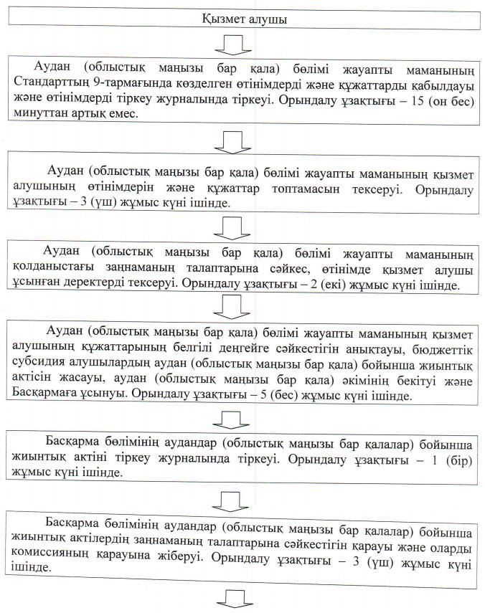

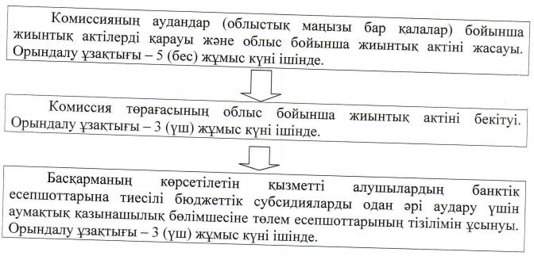

|  |  |
| --- | --- |
|  | "Асыл тұқымды мал  шаруашылығын дамытуды  субсидиялау**"** мемлекеттік  көрсетілетін қызмет  регламентіне 2 қосымша |

**"Асыл тұқымды мал шаруашылығын дамытуды субсидиялау" мемлекеттік қызметін көрсетудің бизнес-процестерінің анықтамалығы**

      Ескерту. Регламент 2-қосымшамен толықтырылды - Шығыс Қазақстан облысы әкімдігінің 27.10.2014 № 285 қаулысымен.  
      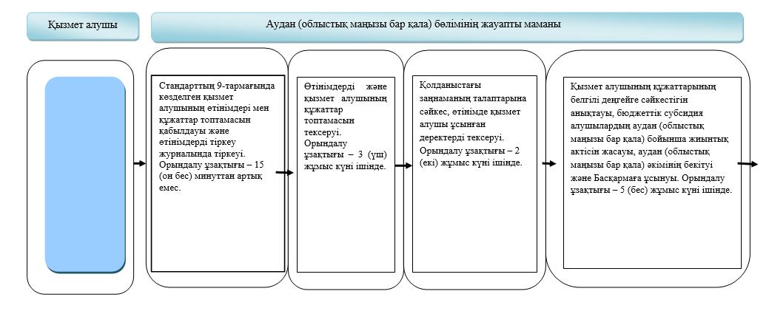  
      

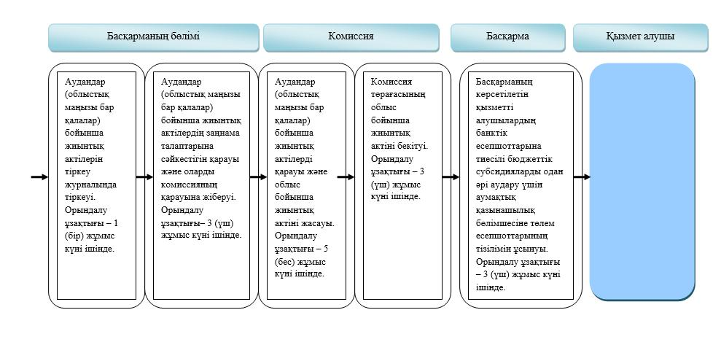

**Шартты белгілер:**

|  |  |
| --- | --- |
|  |  |
|  | Шығыс Қазақстан облысы әкімдігінің  2014 жылғы "26" ақпандағы  № 39 қаулысымен бекітілді |

**"Мал шаруашылығы өнімдерінің өнімділігі мен сапасын арттыруды субсидиялау" мемлекеттік көрсетілетін қызмет регламенті**  
**1. Жалпы ережелер**

      1. "Мал шаруашылығы өнімдерінің өнімділігі мен сапасын арттыруды субсидиялау" мемлекеттік көрсетілетін қызметінің (бұдан әрі - мемлекеттік көрсетілетін қызмет) қызмет берушісі облыстың, аудандардың және облыстық маңызы бар қалалардың жергілікті атқарушы органдары (бұдан әрі – көрсетілетін қызметті беруші) болып табылады. Өтініштерді қабылдау және мемлекеттік қызметті көрсету нәтижелерін беру қызметті беруші арқылы жүзеге асырылады.  
      2. Мемлекеттік көрсетілетін қызметті көрсету нысаны - қағаз түрінде.  
      3. Мемлекеттік көрсетілетін қызметті көрсету нәтижесі одан әрі көрсетілетін қызметті алушылардың банктік есепшоттарына тиесілі бюджеттік субсидияларды аудару үшін аумақтық қазынашылық бөлімшесіне төлем есепшоттарының тізілімін ұсыну болып табылады.

**2. Мемлекеттік қызмет көрсету процесінде көрсетілетін қызметті берушінің құрылымдық бөлімшелерінің (қызметкерлерінің) іс-қимыл тәртібін сипаттау**

      4. Мемлекеттік қызмет көрсету бойынша рәсімді (іс-қимылды) бастауға көрсетілетін қызмет алушының Қазақстан Республикасы Үкіметінің 2013 жылғы 31 желтоқсандағы № 1542 қаулысымен бекітілген "Мал шаруашылығы өнімдерінің өнімділігі мен сапасын арттыруды субсидиялау" мемлекеттік көрсетілетін қызмет стандартының (бұдан әрі – Стандарт) 1, 2 қосымшаларына сәйкес үлгі бойынша өтінімінің болуы негіз болып табылады.  
      5. Мемлекеттік қызмет көрсету процесінің құрамына кіретін рәсімдердің (іс-қимылдардың) мазмұны, орындалу ұзақтығы:  
      1) іс-қимыл – аудан (облыстық маңызы бар қала) бөлімінің Стандарттың 9-тармағында көзделген қызмет алушылардың өтінімдерімен құжаттарын қабылдауы және өтінімдерді тіркеу журналында тіркеуі. Орындалу ұзақтығы – 15 (он бес) минуттан артық емес;  
      2) іс-қимыл – аудан (облыстық маңызы бар қала) бөлімінің қызмет алушының құжаттар топтамасын тексеруі. Орындалу ұзақтығы – 3 (үш) жұмыс күні ішінде;  
      3) іс-қимыл – аудан (облыстық маңызы бар қала) бөлімінің қолданыстағы заңнаманың талаптарына сәйкес, өтінімде қызмет алушы ұсынған деректерді тексеруі. Орындалу ұзақтығы – 2 (екі) жұмыс күні ішінде;  
      4) іс-қимыл – аудан (облыстық маңызы бар қала) бөлімінің қызмет алушының құжаттарының белгілі деңгейге сәйкестігін анықтауы, бюджеттік субсидия алушылардың аудан (облыстық маңызы бар қала) бойынша жиынтық актісін құруы, аудан (облыстық маңызы бар қала) әкімінің бекітуі және облыстың ауыл шаруашылығы басқармасына (бұдан әрі- Басқарма) ұсынуы. Орындалу ұзақтығы – 5 (бес) жұмыс күні ішінде;  
      5) іс-қимыл - Басқарманың аудандар (облыстық маңызы бар қалалар) бойынша жиынтық актіні тіркеу журналында тіркеуі. Орындалу ұзақтығы – 1 (бір) жұмыс күні ішінде;  
      6) іс-қимыл – Басқарманың аудандар (облыстық маңызы бар қала) бойынша жиынтық актілердің заңнаманың талаптарына сәйкестігін тексеруі және оларды комиссияның қарауына жіберуі. Орындалу ұзақтығы – 3 (үш) жұмыс күні ішінде;  
      7) іс-қимыл – комиссияның аудандар (облыстық маңызы бар қалалар) бойынша жиынтық актілерді қарауы және облыс бойынша жиынтық актіні құруы. Орындалу ұзақтығы – 5 (бес) жұмыс күні ішінде;  
      8) іс-қимыл – комиссия төрағасының облыс бойынша жиынтық актіні бекітуі. Орындалу ұзақтығы – 3 (үш) жұмыс күні ішінде;  
      9) іс-қимыл – Басқарманың көрсетілетін қызметті алушылардың банктік есепшоттарына тиесілі бюджеттік субсидияларды одан әрі аудару үшін аумақтық қазынашылық бөлімшесіне төлем есепшоттарының тізілімін ұсынуы. Орындалу ұзақтығы – 3 (үш) жұмыс күні ішінде.  
      6. Осы Регламенттің 5-тармағында көрсетілген 1-ші іс-қимыл бойынша мемлекеттік қызмет көрсету бойынша рәсімнің (іс-қимылдың) нәтижесі күні және уақыты, өтінімді қабылдаған лауазымды тұлғаның тегі және аты-жөні көрсетілген талон болып табылады. Көрсетілетін қызметті алушының тіркелген құжаттары осы Регламенттің 5-тармағында көрсетілген 2-ші іс-қимылды орындауды бастау үшін негіз болып табылады. 2-ші іс-қимыл бойынша нәтиже, осы Регламенттің 5-тармағында көрсетілген 3-ші іс-қимылды орындау үшін негіз болып табылатын тексерілген құжаттар болып табылады. 3-ші іс-қимыл бойынша нәтиже, осы Регламенттің 5-тармағында көрсетілген 4-ші іс-қимылды орындау үшін негіз болып табылатын тексерілген деректер болып табылады. 4-ші іс-қимылдың нәтижесі 5-ші іс-қимылды орындау үшін негіз болып табылатын жасалған, бекітілген аудандар (облыстық маңызы бар қала) бойынша жиынтық акт болып табылады. 5-ші іс-қимылдың нәтижесі 6-шы іс-қимылды орындау үшін негіз болып табылатын тіркелген аудандар (облыстық маңызы бар қалалар) бойынша жиынтық акт болып табылады. 6-шы іс-қимылдың нәтижесі 7-ші іс-қимылды орындау үшін жиынтық актілерді комиссияның қарауына жіберу болып табылады. 7-ші іс-қимылдың нәтижесі 8-ші іс-қимылды орындау үшін негіз болып табылатын облыс бойынша жиынтық актіні жасау болып табылады. 8-ші іс-қимылдың нәтижесі 9-шы іс-қимылды орындау үшін негіз болып табылатын, Комиссия төрағасы бекіткен облыс бойынша жиынтық акт болып табылады. 9-шы іс-қимылдың нәтижесі көрсетілетін қызметті алушылардың банктік есепшоттарына тиесілі бюджеттік субсидияларды одан әрі аудару үшін аумақтық қазынашылық бөлімшесіне ұсынылған төлем есепшоттарының тізілімі болып табылады.

**3. Мемлекеттік қызмет көрсету процесінде көрсетілетін қызметті берушінің құрылымдық бөлімшелерінің (қызметкерлерінің) өзара іс-қимыл тәртібін сипаттау**

      7. Мемлекеттік көрсетілетін қызмет процесіне қатысатын қызмет берушінің құрылымдық бөлімшелерінің (қызметкерлерінің) тізбесі:  
      1) Аудан, (облыстық маңызы бар қала) бөлімінің жауапты маманы;  
      2) Басқарманың бөлімі;  
      3) комиссия.  
      8. Мемлекеттік қызметті көрсету үшін қажетті рәсімдердің (іс-қимылдардың) сипаттамасы:  
      1) Аудан (облыстық маңызы бар қала) бөлімінің жауапты маманының Стандарттың 9-тармағында көзделген қызмет алушылардың өтінімдерін және құжаттарын қабылдауы және өтінімдерді тіркеу журналында тіркеуі. Орындалу ұзақтығы – 15 (он бес) минуттан артық емес;  
      2) Аудан (облыстық маңызы бар қала) бөлімі жауапты маманының қызмет алушының өтінімдерін және құжаттар топтамасын тексеруі. Орындалу ұзақтығы – 3 (үш) жұмыс күні ішінде;  
      3) Аудан (облыстық маңызы бар қала) бөлімі жауапты маманының қолданыстағы заңнаманың талаптарына сәйкес, өтінімде қызмет алушы ұсынған деректерді тексеруі. Орындалу ұзақтығы – 2 (екі) жұмыс күні ішінде;  
      4) Аудан (облыстық маңызы бар қала) бөлімі жауапты маманының қызмет алушының құжаттарының белгілі деңгейге сәйкестігін анықтауы, бюджеттік субсидия алушылардың аудан (облыстық маңызы бар қала) бойынша жиынтық актісін жасауы, аудан (облыстық маңызы бар қала) әкімінің бекітуі және Басқармаға ұсынуы. Орындалу ұзақтығы – 5 (бес) жұмыс күні ішінде;  
      5) Басқарма бөлімінің аудандар (облыстық маңызы бар қалалар) бойынша жиынтық актіні тіркеу журналында тіркеуі. Орындалу ұзақтығы – 1 (бір) жұмыс күні ішінде;  
      6) Басқарма бөлімінің аудандар (облыстық маңызы бар қалалар) бойынша жиынтық актілердің заңнаманың талаптарына сәйкестігін қарауы және оларды комиссияның қарауына жіберуі. Орындалу ұзақтығы – 3 (үш) жұмыс күні ішінде;  
      7) комиссияның аудандар (облыстық маңызы бар қала) бойынша жиынтық актілерді қарауы және облыс бойынша жиынтық актіні жасауы. Орындалу ұзақтығы – 5 (бес) жұмыс күні ішінде;  
      8) комиссия төрағасының облыс бойынша жиынтық актіні бекітуі. Орындалу ұзақтығы – 3 (үш) жұмыс күні ішінде;  
      9) Басқарманың көрсетілетін қызметті алушылардың банктік есепшоттарына тиесілі бюджеттік субсидияларды одан әрі аудару үшін аумақтық қазынашылық бөлімшесіне төлем есепшоттарының тізілімін ұсынуы. Орындалу ұзақтығы – 3 (үш) жұмыс күні ішінде.  
      Рәсімдердің (іс-қимылдардың) реттілігін сипаттау осы Регламенттің 1 - қосымшасына сәйкес әрбір іс-қимылды (рәсімді) өту блок-схемасында көрсетілген.  
      Ескерту. 8-тармаққа өзгеріс енгізілді - Шығыс Қазақстан облысы әкімдігінің 27.10.2014 № 285 қаулысымен.  
      Мемлекеттік қызмет көрсету процесінде рәсімдер (іс-қимылдар) реттілігінің, қызмет берушінің құрылымдық бөлімшелерінің (қызметкерлерінің) өзара іс-қимылдарының толық сипаттамасы, сонымен қатар өзге де көрсетiлетiн қызметтi берушiлермен өзара іс-қимыл тәртібінің тәртібінің сипаттамасы осы регламентке 2 қосымшаға сәйкес мемлекеттік қызмет көрсетудің бизнес-процестерінің анықтамалығында көрсетілген. Мемлекеттік қызмет көрсетудің бизнес-процестерінің анықтамалығы "электрондық үкімет" веб-порталында, қызмет берушінің интернет-ресурсында орналастырылған.  
      Ескерту. Регламент 9-тармақпен толықтырылды - Шығыс Қазақстан облысы әкімдігінің 27.10.2014 № 285 қаулысымен.

|  |  |  |  |
| --- | --- | --- | --- |
|  | |  |  | | --- | --- | |  | "Мал шаруашылығы өнімдерінің  өнімділігі мен сапасын  арттыруды субсидиялау**"**  мемлекеттік көрсетілетін қызмет регламентіне 1 қосымша | |

      Ескерту. Қосымшаның жоғарғы оң жақ бұрышы жаңа редакцияда - Шығыс Қазақстан облысы әкімдігінің 27.10.2014 № 285 қаулысымен.

**Әрбір іс-қимылды (рәсімді) өту блок-схемасы**

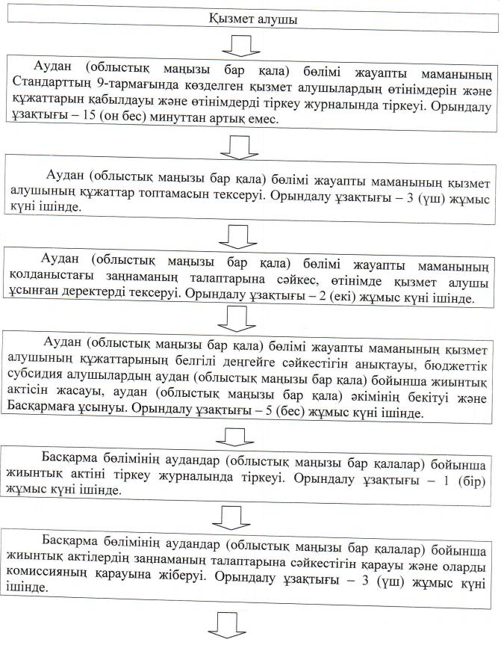

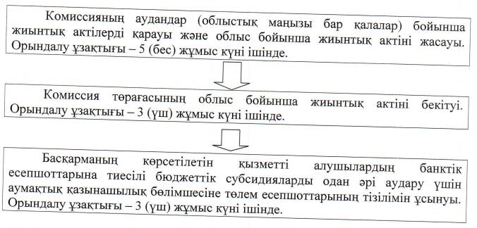

|  |  |  |  |  |  |  |  |  |  |  |  |  |  |  |  |
| --- | --- | --- | --- | --- | --- | --- | --- | --- | --- | --- | --- | --- | --- | --- | --- |
|  | |  |  | | --- | --- | |  | "Мал шаруашылығы | |  | өнімдерінің өнімділігі | |  | мен сапасын арттыруды | |  | субсидиялау**"** | |  | мемлекеттік көрсетілетін | |  | қызмет регламентіне | |  | 2 қосымша | |

**"Мал шаруашылығы өнімдерінің өнімділігі мен сапасын арттыруды субсидиялау" мемлекеттік қызметін көрсетудің бизнес-процестерінің анықтамалығы**

      Ескерту. Регламент 2-қосымшамен толықтырылды - Шығыс Қазақстан облысы әкімдігінің 27.10.2014 № 285 қаулысымен.  
       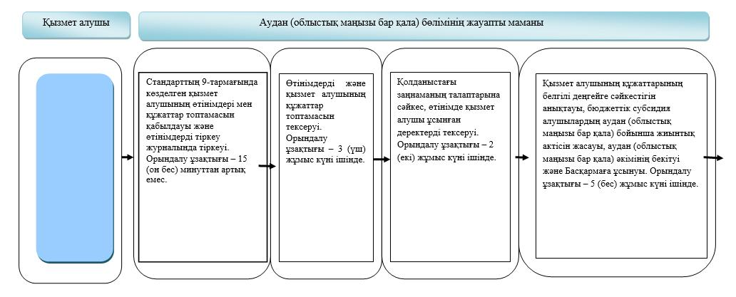  
        
       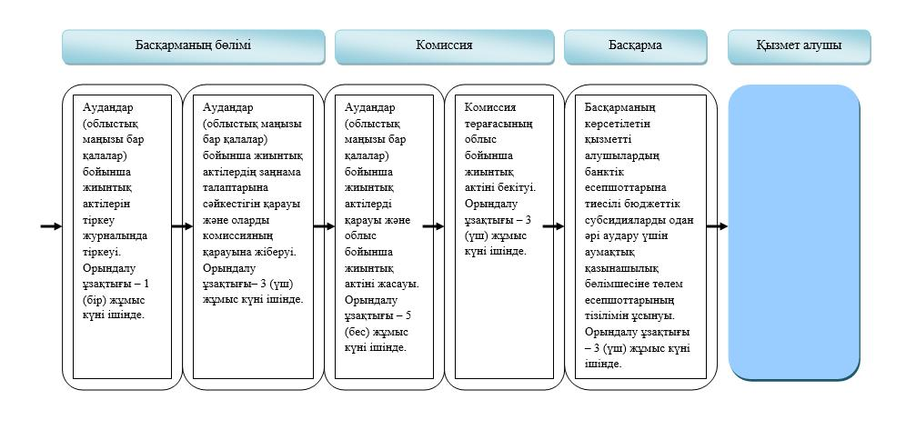

**Шартты белгілер:**

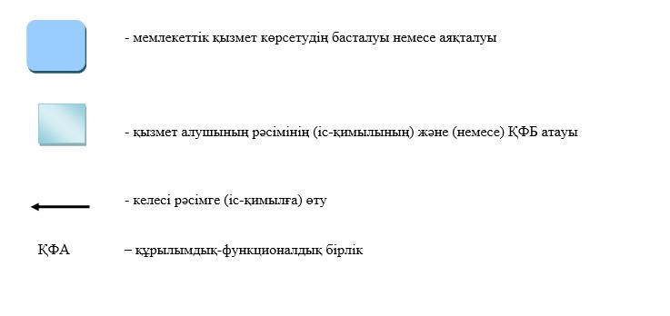

© 2012. Қазақстан Республикасы Әділет министрлігінің «Қазақстан Республикасының Заңнама және құқықтық ақпарат институты» ШЖҚ РМК